
Pressrelease
Elmia AB
2011-01-20

Biobaserad kraftvärme tar udden av pristoppar för el
Utbudet av el från biokraft ökar när temperaturen sjunker. Det motverkar delvis de pristoppar som kan uppstå på grund av elbrist. Anledningen är helt enkelt att när det blir kallare och därmed efterfrågan på biobränslebaserad fjärrvärme ökar, så kan kraftvärmeverken producera mer el, och samtidigt få avsättning för mer spillvärme som fjärrvärme.
Idag finns ca 150 biokraftproducenter spridda över hela landet. Ungefär hälften är kraftvärmeverk som producerar både fjärrvärme och el från biobränsle samtidigt. En fjärdedel är industrianläggningar inom företrädesvis skogsindustrin och en fjärdedel är biogasanläggningar, vilka ofta försörjs med rötgas från avloppsreningsverk.
Biokraften växer och är nu Sveriges tredje största kraftslag, efter vattenkraft och kärnkraft, och med sina 12 TWh (1 TWh = en miljard kWh) ger den fyra gånger så mycket som vindkraften, eller ungefär tre gånger så mycket som en kärnkraftsreaktor av Barsebäckstorlek.
Bränslet som används till biokraft är nästan uteslutande biprodukter av olika sorter. Främst biprodukter från skogsindustrin, både i form av avverkningsrester samt spån, flis och bark från sågverken. Även energirika s.k. lutar från massaindustrin används i stor utsträckning till värme- och elproduktion. Vissa massaindustrier har på senare tid till och med blivit självförsörjande på el.
Idag täcks enligt Svensk Fjärrvärme hela 56 % av det svenska uppvärmningsbehovet av fjärrvärme.
– Att Sverige ligger långt framme inom kraftvärme från förnybara bränslen och inom fjärrvärme generellt är en anledning till det stora intresset för Fjärrvärmemässan – Nordic District Heating Fair, som äger rum på Elmia den 20-22 september i år. Årets mässa ser lovande ut, med ett ökat internationellt intresse för fjärrvärme och kraftvärme som ett energieffektivt uppvärmningssätt, säger Jakob Hirsmark, ansvarig för Elmias Energiprogram.

Fjärrvärmemässan, 20-22 september 2011, Elmia, i samarbete med Svensk Fjärrvärme.
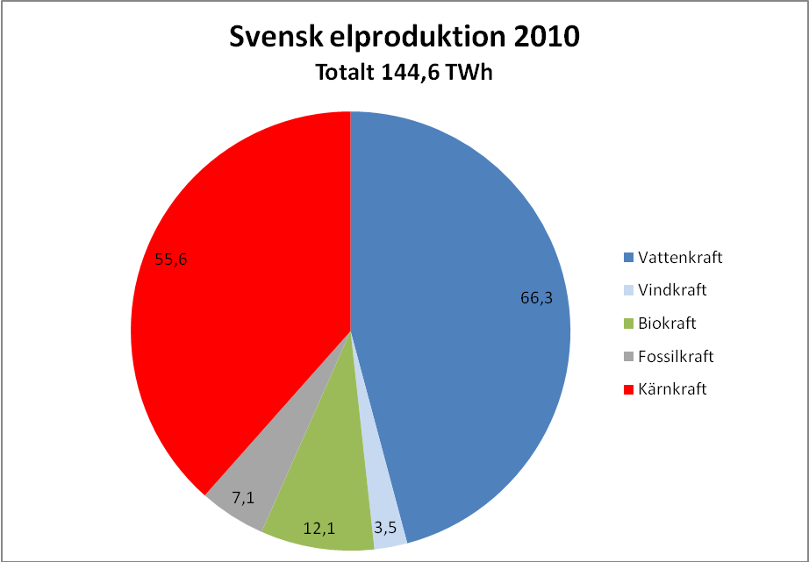
Bildtext: Den svenska elanvändningen uppgick enligt Svensk Energis preliminära summering av elåret 2010 till 146,5 TWh, något högre än den svenska elproduktion på 144,6 TWh.El från kraftvärme bidrog med 19,2 TWh, varav 12,1 TWh var grön el i form av biokraft. Förnybara källor i form av bio-, vind- och vattenkraft stod tillsammans för 57 % av den inhemska elproduktionen. Nettoimporten av el var 1,9 TWh, motsvarande drygt 1% av elanvändningen.
Bildtext 2: Kraftvärmeverk Torsvik, levererar förutom fjärrvärme även ca 80 miljoner kWh (80 GWh) el per år. El och fjärrvärme som Jönköping Energi säljer till företag och privatpersoner i regionen.
Bildtext 3: Jakob Hirsmark, ansvarig för Elmias Energiprogram, vilket bland annat innehåller den nordiska Fjärrvärmemässan.

